臺北市信義區長春里里民活動場所
110年10月成果資料表
活  動  照  片  （一） | 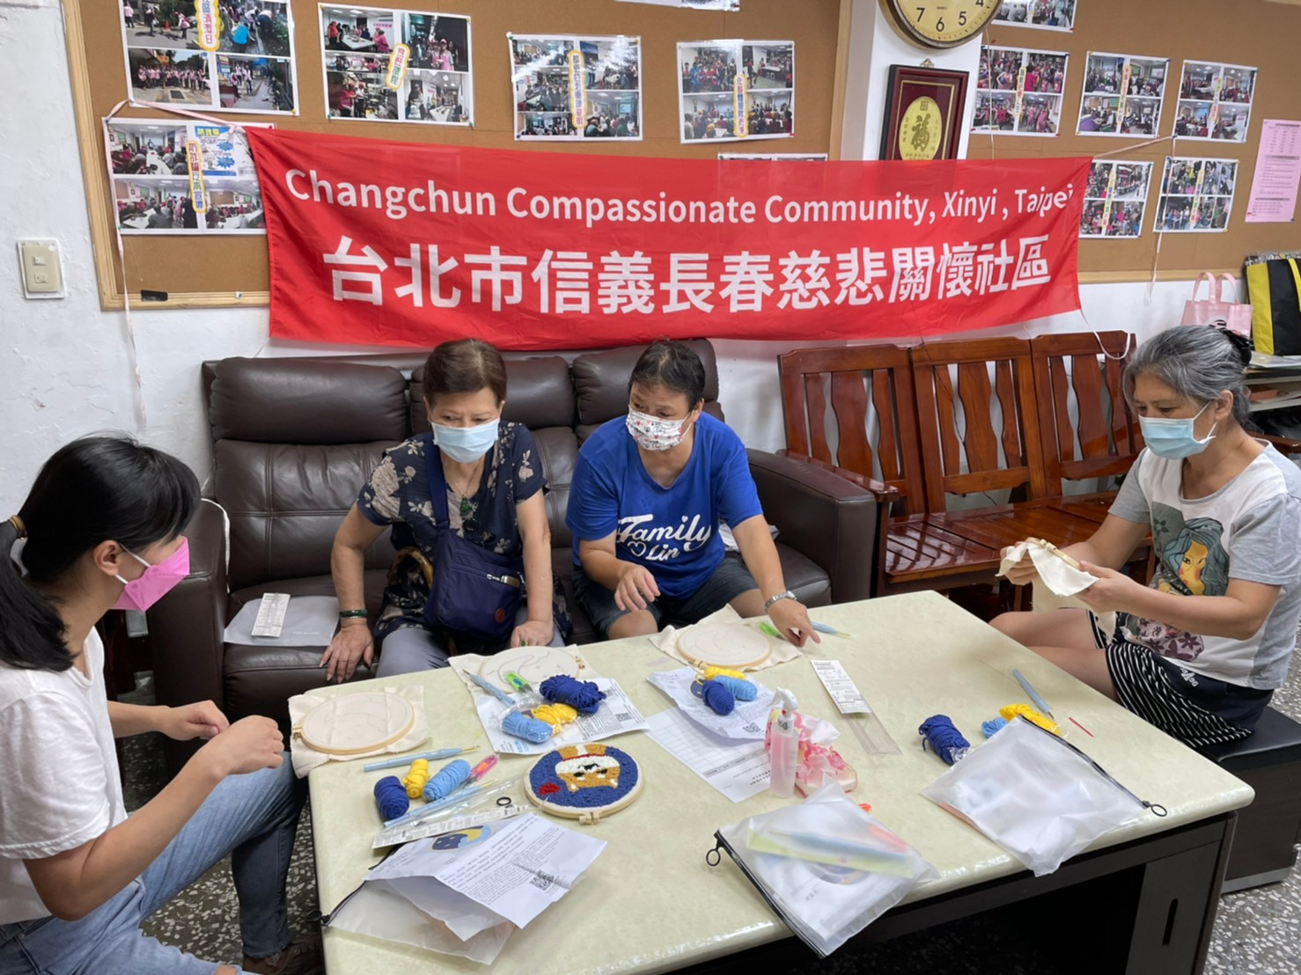
時間：110年10月14日
地址：臺北市信義區虎林街88巷64號
面積：約25 坪
主辦單位：臺北市信義區長春里辦公處
用途（開課）：與民有約(手作課程)
使用人次：10人
活動情形：手作課程
填表人：張耀庭 填表日期：110.10.25

臺北市信義區長春里里民活動場所
110年10月成果資料表
活  動  照  片  （二） | 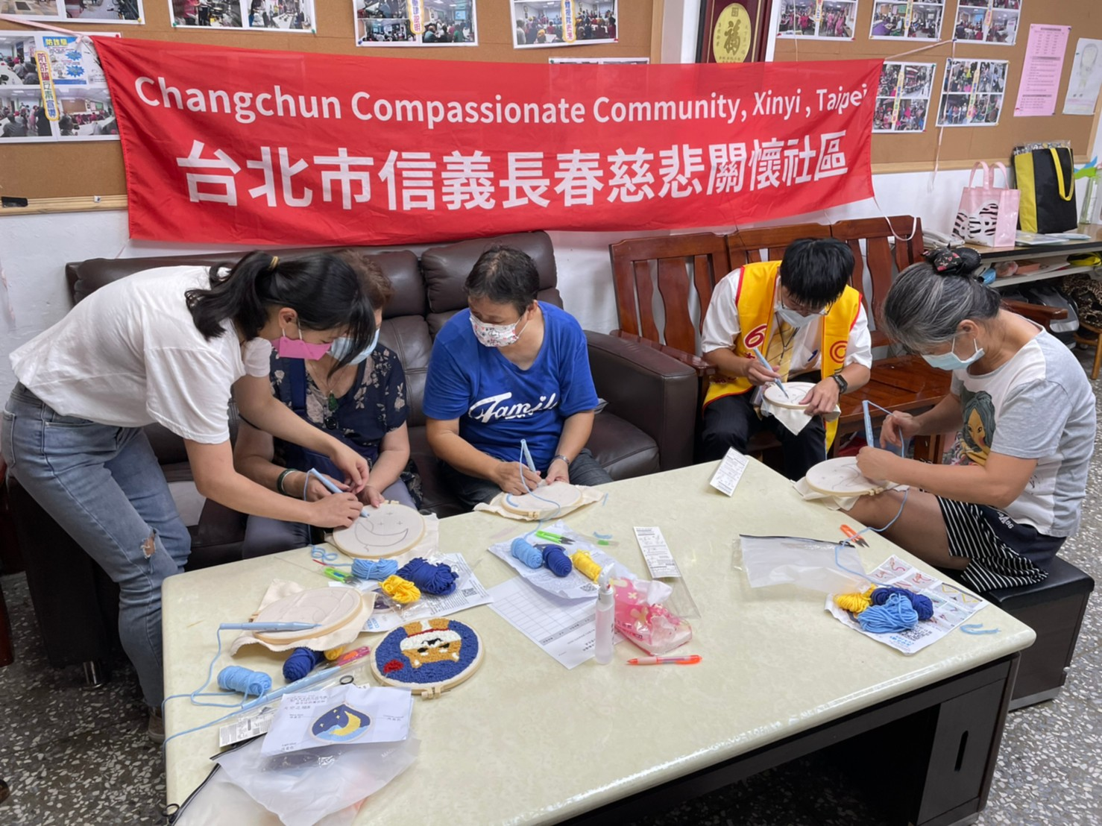
活  動  照  片  （三） | 

